**SISTEM INFORMASI BIMBINGAN BELAJAR BERBASIS**

**FRAMEWORK CODEIGNITER DAN SMS GATEWAY**

Ilga Anne Tri Junia Suhastuti1), M. Harry K Saputra2)

Program Studi DIV Teknik Informatika

Politeknik Pos Indonesia  
Jl. Sari Asih No.54 - Bandung 40151, Indonesia Tlp. +6222 2009570, Fax. +6222 200 9568

Email :1) [ilgasuhastuti@gmail.com](mailto:ilgasuhastuti@gmail.com), 2)[putra.b13@gma](mailto:putra.b13@gma)il.com

# **ABSTRAK**

Bimbingan belajar ALC telah memiliki banyak siswa dan selalu menerima siswa baru setiap tahunnya. Pengelolaan data siswa, pengelolaan pembuatan laporan keuangan, pengelolaan penjadwalan, daftar hadir siswa dan pemberitahuan status pembayaran biaya bimbingan pelajar yang masih dilakukan secara manual menyebabkan bagian administrasi dan keuangan kesulitan mengelolanya dan orangtua sulit mendapatkan informasi mengenai kegiatan anaknya.

Berdasarkan masalah tersebut maka dibuat sistem informasi administrasi bimbingan belajar berbasis web yang dapat mengelola data siswa, mengelola daftar hadir siswa, mengelola jadwal belajar siswa, mengelola data pembayaran siswa, dan menggunakan SMS Gateway untuk memberikan pemberitahuan kepada orang tua.

Sistem Informasi yang sudah dibuat adalah “Sistem Informasi Administrasi Bimbingan Belajar Berbasis Framework Codeigniter Dan SMS Gateway”. Sistem Informasi ini menggunakan bahasa pemrograman PHP, framework CodeIgniter, database MySQL dan Gammu sebagai tools untuk membangun SMS Gateway. Dengan adanya sistem informasi ini dapat membantu bagian administrasi dan bagian keuangan dalam pengelolaan data bimbingan belajar ALC.

**Kata Kunci :** *Bimbingan belajar, Sistem Informasi, Web, SMS Gateway.*

***ABSTRACT***

*ALC tutoring has had many students and always accept new students each year. Student data management, financial management report generation, scheduling management, student attendance and fee payment status notification of students who are still done manually causing the administrative and financial difficulties managing it. Parents were difficult to obtain information regarding his activities.*

*Based on the problem, make an information administration system of web-based tutoring that can manage student data, student attendance, schedule student learning, student payment data, and use SMS Gateway to give notification to parents.*

*Information System that has been made is "Information System Administration Guidance Based Framework Codeigniter And SMS Gateway". This Information System uses PHP programming language, CodeIgniter framework, MySQL database and Gammu as tools to build SMS Gateway. With this information system can assist the administration and financial section in the management of ALC learning attedance data.*

***Keywords:*** *Tutoring, Inormation System, Web, SMS Gateway*

# **PENDAHULUAN**

* 1. **Latar Belakang**

Dewasa ini dunia pendidikan di Indonesia sedang berkembang dengan pesat. Banyak kebutuhan untuk mendukung berkembangnya dunia pendidikan. Salah satunya adalah bimbingan belajar yang dilakukan di luar sekolah. Dengan banyaknya kebutuhan tersebut maka dibuat bimbingan belajar yang bernama Auli Learning Center atau yang sering disebut dengan ALC.

Bimbingan belajar ALC telah memiliki banyak siswa dan selalu menerima siswa baru setiap tahunnya. Namun sistem yang digunakan pada bimbingan belajar tersebut masih manual. Untuk mengelola data siswa, bimbingan belajar ALC masih kesulitan. Hal ini disebabkan seorang pengelola harus membuka satu demi satu formulir pendaftaran karena hanya tercatat dan tersimpan pada Microsoft Word . Dari segi keuangan, sulitnya membuat laporan keuangan karena selama proses pembayaran data hanya dicatat pada buku pembayaran. Masalah lain adalah penjadwalan dan daftar hadir siswa yang belum dikelola dengan baik oleh pihak bimbingan belajar ALC.

Dari segi orang tua siswa, masih banyak orang tua yang menanyakan status pembayaran biaya bimbingan belajar, daftar hadir per bulan, dan kegiatan lainnya karena selama ini bimbingan belajar ALC menyampaikan pemberitahuan melalui surat edaran. Tetapi surat edaran tersebut tidak disampaikan ke orang tua masing-masing anak karena, banyak sekali anak-anak yang masih ceroboh atau kehilangan surat tersebut.

Untuk menunjang terlaksananya informasi bimbingan belajar ALC yang baik dan teratur, maka diperlukan suatu aplikasi yang dapat mengelola data siswa, mengelola daftar hadir siswa, mengelola jadwal belajar siswa, mengelola data pembayaran siswa, dan penggunaan SMS Gateway dalam memberikan pemberitahuan mengenai status pembayaran kepada orang tua. Maka, dibuatlah “Sistem Informasi Administrasi Bimbingan Belajar Berbasis Framework Codeigniter dan SMS Gateway”.

* 1. **Identifikasi Masalah**

Berdasarkan dengan latar belakang yang sudah diutarakan sebelumnya, maka dapat diambil beberapa rumusan masalah, diantaranya adalah :

1. Bagaimana membuat sistem informasi untuk membantu mengelola data pada bimbingan belajar ALC?
2. Bagaimana membuat sistem informasi yang bisa memberikan pemberitahuan kepada orang tua melalui SMS Gateway mengenai status pembayaran dan kegiatan siswa di bimbingan belajar?
   1. **Tujuan Penelitian**

Adapun tujuan pembuatan aplikasi administrasi ini adalah :

1. Membuat aplikasi administrasi yang dapat mengelola data pada bimbingan belajar.
2. Membuat aplikasi yang bisa memberikan pemberitahuan kepada orang tua melalui SMS Gateway mengenai status pembayaran dan kegiatan siswa di bimbingan belajar.
   1. **Batasan Masalah**

Ruang lingkup yang digunakan dalam proyek ini adalah :

1. Membuat aplikasi administratif yang dapat mengelola data siswa.
2. Membuat aplikasi administratif yang dapat mengelola pembayaran siswa.
3. Membuat aplikasi yang dapat mengelola jadwal belajar dan mengelola data daftar hadir siswa serta pengajar.
4. Membuat aplikasi yang bisa memberikan notifikasi kepada orang tua melalui SMS Gateway mengenai status pembayaran dan kegiatan siswa di bimbingan belajar.

**II.** **LANDASAN TEORI**

## **Bimbingan Belajar**

Bimbingan dapat diartikan sebagai suatu bantuan yang diberikan kepada orang lain yang bermasalah, dengan harapan orang tersebut dapat menerima keadaannya sehingga dapat mengatasi masalahnya dan mengadakan penyesuaian terhadap diri pribadi, lingkungan keluarga, sekolah, maupun masyarakat dalam bidang akademik. [1]

## **Sistem**

Sistem adalah suatu kerangka dari prosedur-prosedur yang saling berhubungan, yang disusun sesuai dengan skema yang menyeluruh untuk melaksanakan suatu kegiatan atau fungsi utama dari perusahaan yang dihasilkan oleh suatu proses tertentu yang bertujuan untuk menyediakan informasi. sistem adalah suatu rangkaian yang terdiri dari dua atau lebih komponen yang saling berhubungan dan saling berinteraksi satu sama lain untuk mencapai tujuan dimana sistem biasa nya terbagi dalam sub system yang lebih kecil yang mendukung system yang lebih besar. [2]

## **Administrasi**

Administrasi dalam arti luas adalah seluruh proses kerja sama antara dua orang atau lebih dalam mencapai tujuan dengan memanfaatkan sarana prasarana tertentu secara berdaya guna dan berhasil guna. [3]

## **Auli Learning Center**

Auli Learning Center atau yang sering sering disebut dengan ALC merupakan salah satu tempat bimbingan belajar di daerah Jl.Sariasih blok 6 no 29B Kota Bandung Provinsi Jawa Barat. Bimbingan belajar sudah berkembang dikalangan pelajar sudah cukup lama dengan tujuan untuk memberikan pelajaran tambahan di luar sekolah agar pelajar lebih mengerti pelajaran yang diajarkan di dalam sekolah. [4]

## ***Framework dan CMS***

Pemrograman adalah kumpulan kelas (class) dan fungsi (function atau method) yang disusun secara sistematis berdasarkan kegunaan atau fungsionalitas tertentu untuk mempermudah pembuatan atau pengembangan suatu aplikasi. Sebagian besar framework yang beredar saat ini dibangun berdasarkan konsep Object-Oriented Programming(OOP). Beberapa contoh umum kelas yang disediakan framework adalah class session, class database, dan class email. CMS(Content Management System) adalah aplikasi web yg berisikan template untuk mengelola isi halaman web. penggunaan content management system tidak memerlukan pengetahuan pemrograman web yg handal karena proses instalasi dan cara penggunaannya sudah user friendly.

Framework adalah kerangka kerja. Framework juga dapat diartikan sebagai kumpulan script (terutama class dan function) yang dapat membantu developer/programmer dalam menangani berbagai masalah-masalah dalam pemrograman seperti koneksi ke database, pemanggilan variabel, file,dll sehingga developer lebih fokus dan lebih cepat membangun aplikasi. Bisa juga dikatakan Framework adalah komponen pemrorgaman yang siap re-use kapansaja, sehingga programmer tidak harus membuat skrip yang sama untuk tugas yang sama. Itu adalah salah satu contoh kecil, selebihnya Framework jauh lebih luas dari itu. [5]

## **CodeIgniter**

CI adalah *framework* pemrograman umum Web yang bisa dipakai untuk mengembangkan semua jenis aplikasi Web. Dikarenakan lebih ringan dan dilengkapi dengan mekanisme *caching* yang canggih, CI sangat cocok untuk pengembangan aplikasi dengan lalu lintas tinggi, seperti portal, forum, dll [6]. Komponennya antara lain :

**2.6.1 Model**

Biasanya berhubungan langsung dengan *database* untuk memanipulasi data *(insert, update, delete, search)*, menangani validasi dari bagian *controller*, namun tidak dapat berhubungan langsung dengan bagian *view*.

**2.6.2 View**

Merupakan bagian yang menangani *presentation logic*. Pada suatu aplikasi web bagian ini biasanya berupa file *template* HTML yang diatur oleh *controller*. *View* berfungsi untuk menerima dan merepresentasikan data kepada user. Bagian ini tidak memiliki akses langsung terhadap bagian model.

**2.6.3 Controller**

Merupakan bagian yang mengatur hubungan antara bagian model dan bagian view, controller berfungsi untuk menerima permintaan dan data dari user kemudian menentukan apa yang akan diproses oleh aplikasi..

## **PHP**

PHP adalah sebuah bahasa pemrograman skrip yang dirancang untuk membangun aplikasi web. Ketika dipanggil dari *web browser*, program yang ditulis dengan PHP akan di-parsing di dalam *web server* oleh *interpreter* PHP dan diterjemahkan ke dalam dokumen HTML, yang selanjutnya akan ditampilkan kembali ke *web browser*. Karena pemrosesan program PHP dilakukan di lingkungan web server, PHP dikatakan sebagai bahasa sisi server (server-side). Oleh sebab itu, seperti yang telah dikemukakan sebelumnya, kode PHP tidak akan terlihat pada saat user memilih perintah “View Source” pada web browser yang mereka gunakan. Selain menggunakan PHP, aplikasi web juga dapat dibangun dengan Java (JSP – JavaServer Pager dan Servlet), Perl, maupun ASP (Active Server Pages). [7]

* 1. ***SMS Gateway***

SMS Gateway merupakan pintu gerbang bagi penyebaran informasi dengan menggunakan SMS. Dapat menyebarkan pesan ke banyak nomor secara otomatis dan cepat yang langsung terhubung dengan database nomor-nomor ponsel saja, tanpa harus mengetik ratusan nomor dan pesan di ponsel. Karena semua nomor akan diambil secara otomatis dari database tersebut.[8]

* 1. ***Gammu***

Gammu merupakan salah satu tools untuk mengembangkan aplikasi SMS Gateway. Gammu bisa dikatakan sebagai ”Aktor Utama”, karena komponen inilah yang menjembatani pentransferan data-data SMS dari handphone atau mobile modem ke komputer atau sebaliknya. [9]

**III. ANALISIS DAN PERANCANGAN**

**3.1 Analisis**

Sebelum merancang sebuah aplikasi yang akan dibangun, factor yang harus diperhatikan adalah tahap analisis. Tahap analisis merupakan tahap pemahaman dengan perangkat lunak yang akan dibangun, kebutuhan fungsional, diagram alir data, kamus alir data, dan enkripsi proses. Tahap analisis bertujuan untuk mengetahui mekanisme system, proses-proses yang terlibat dalam system, serta hubungan antara proses tersebut. Analisis adalah tahap yang sangat penting karena suatu kesalahan dalam tahap ini akan mempengaruhi pada tahap berikutnya. Penelitian membuktikan bahwa kesalahan yang diperbaiki setelah tahap analisis akan memakan biaya yang lebih besar daripada jika diperbaiki saat dilakukan analisis.

Belajar dari Para ahli yang telah mendefinisikan pengertian analisa maka sebuah analisis data, proses dan hasil dari analisa biasanya dilakukan meliputi kegiatan seperti mengorganisasikan data, mengelompokkan data, mengklasifikasi data, memaparkan data dan menarik kesimpulan dari keseluruhan data tersebut. Dari beberapa pengertian analisis diatas dapat ditarik kesimpulan bahwa analisa merupakan sekumpulan kegiatan, aktivitas dan proses yang saling berkaitan untuk memecahkan masalah atau memecahkan komponen menjadi lebih detail dan digabungkan kembali lalu ditarik kesimpulan.

**3.1.1 Analisis Prosedur (*Flowmap*)**

A. Analisis Sistem yang sedang berjalan

Adapun *Flowmap* nya adalah :

#### Gambar 3.1 Flowmap sistem yang sedang berjalan

* + 1. **Analisis Sistem yang akan Dibangun**
       1. **Analisis Prosedur/*Flow Map* yang akan Dibangun**

B. Analisis Sistem yang akan dibangun.

Adapun *Flowmap* adalah :

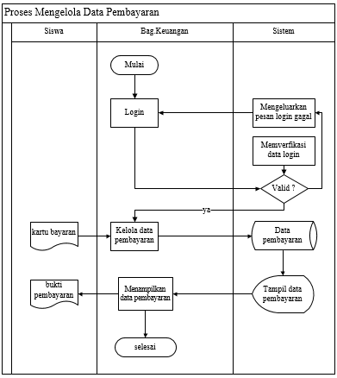

*Gambar 3.2 Flowmap analisis sistem yang akan dibangun*

* + - 1. **Analisis Kebutuhan Perangkat Lunak dan Perangkat Keras**

Spesifikasi minimum perangkat lunak (*software*) yang dibutuhkan saat pembuatan aplikasi adalah sebagai berikut :

Tabel 3.1 Spesifikasi Perangkat Lunak

|  |  |  |  |
| --- | --- | --- | --- |
| Operating Sistem | : | Microsoft Windows 7 | Operating Sistem |
| Development Tools | : | Sublime Text 3 | Development Tools |
| Aplikasi | : | CodeIgniter, SMS Gateway | Aplikasi |
| Operating Sistem | : | Microsoft Windows 7 | Operating Sistem |

Spesifikasi minimum perangkat keras (*hardware*) yang dibutuhkan saat pembuatan aplikasi adalah sebagai berikut :

Tabel 3.2 Spesifikasi Perangkat Keras

|  |  |  |  |
| --- | --- | --- | --- |
| No. | Jenis |  | Keterangan |
| 1. | Processor | : | Intel® Core™ i3-2328M |
| 2. | Memory | : | 4.00 GB |
| 3. | Hardisk | : | 1.00 GB |
| 4. | VGA | : |  |

**3.2 Perancangan**

**3.2.1 *Use Case Diagram***

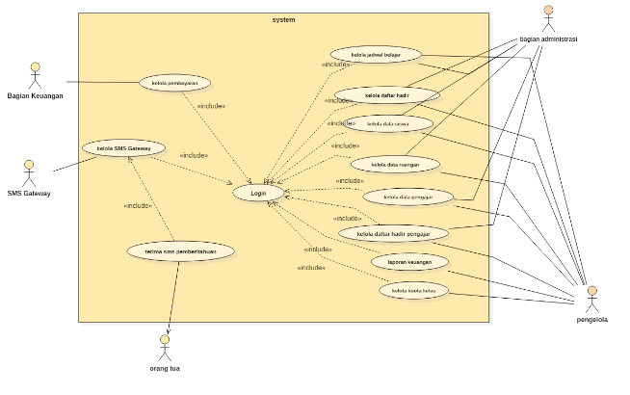

*Gambar 3.3 Use Case Diagram*

**3.2.2 *Class Diagram***

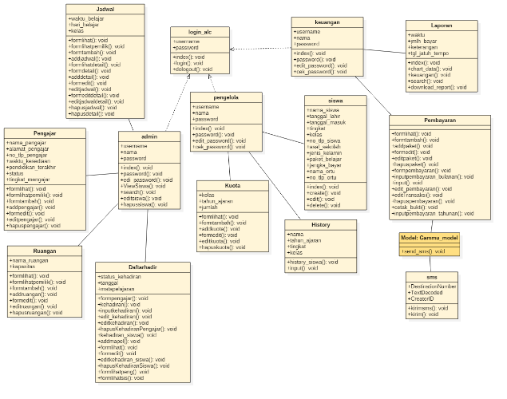

*Gambar 3.4 Class Diagram*

**IV. IMPLEMENTASI DAN PENGUJIAN**

**4.1 Lingkungan Implementasi**

Implementasi adalah system atau alat yang dibuat dengan merinci komponen – komponen pendukung berupa program. Implementasi mencakup tampilan antar muka dan pentunjuk pemakaian.

**4.1.1 Perangkat Lunak**

Perangkat lunak yang digunakan untuk akses aplikasi web ini adalah:

a.Sistem operasi yang digunakan adalah windows 7 ultimate 64Bit

b.Microsoft Office 2016

c.Menggunakan database MySQL

d.Pemrograman PHP

e.Framework Codeigniter

f.StartUML

**4.1.2 Perangkat Keras**

Perangkat keras yang digunakan untuk akses aplikasi web ini adalah:

a.Processor : Intel Core i3 2.20Ghz

b.Memory : 4 GB

c.VGA : Intel HD Grapich Family

d.Hardisk : SATA 500 GB

**4.2 Tampilan Antar Muka**

Berdasarkan perancangan yang telah dibuat untuk aplikasi ini maka dihasilkan beberapa tampilan untuk Bimbingan belajar ALC. Beberapa tampilan adalah sebagai berikut :

**4.2.1 *Form Login***

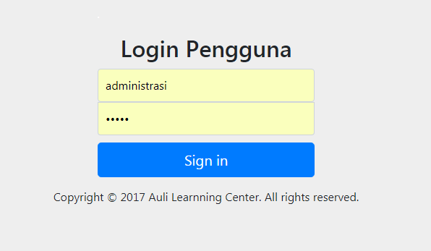

*Gambar 4.1 Form Login*

**4.2.2 *Form* Halaman Tampilan Utama**

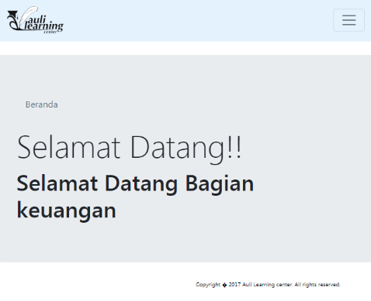

*Gambar 4.2 Form Tampilan Utama*

* + 1. ***Form* Halaman Siswa**

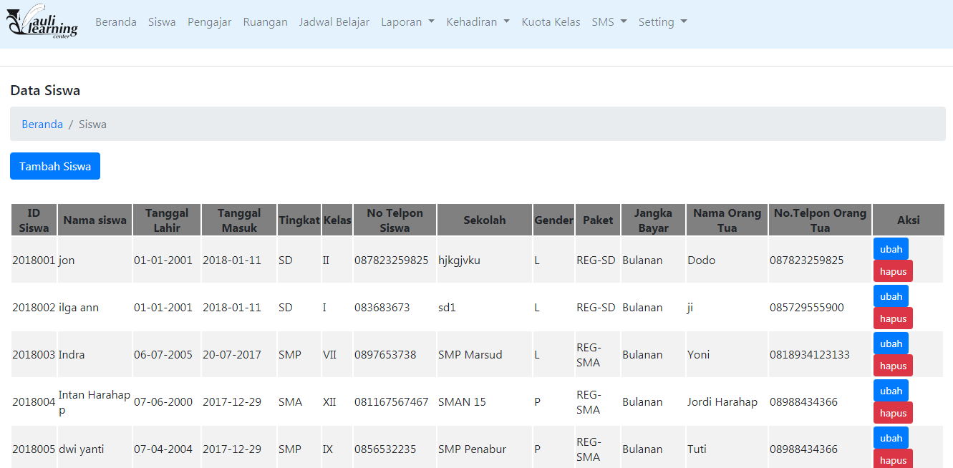

*Gambar 4.3 Form Halaman Siswa*

**V. KESIMPULAN DAN SARAN**

## **Kesimpulan** Berdasarkan pembangunan dan pengujian aplikasi ini, maka dapat disimpulkan :

1. Aplikasi ini dapat membantu mengelola data pada bimbingan belajar ALC dengan fitur-fitur sebagai berikut: mengelola data siswa, mengelola data pengajar, mengelola pembayaran siswa, mengelola jadwal belajar dan mengelola data daftar hadir siswa serta pengajar.
2. Aplikasi ini dapat mengirimkan SMS kepada orang tua dan siswa terkait status pembayaran biaya belajar dengan menggunakan SMS Gateway.
3. **Saran**

Adapun saran yang diajukan untuk aplikasi ini adalah :

1. Aplikasi ini diharapkan dapat membuat jadwal secara otomatis sesuai dengan waktu kesediaan para pengajar.
2. Aplikasi ini diharapkan dapat membuat penggajian pengajar sesuai dengan kehadiran pengajar.
3. Aplikasi ini diharapkan dapat mengirimkan SMS secara otomatis terkait dengan persentase kehadiran siswa.

**DAFTAR PUSTAKA**

1. Moh.Surya, Djumhur dan. 2013. PENGERTIAN, TUJUAN DAN FUNGSI BIMBINGAN BELAJAR. Bandung: CV. Ilmu Bandung.
2. Romney, Steinbart. 2015. Sistem Informasi. London.
3. Tim Realita Publisher. 2008. Kamus Terbaru Bahasa Indonesia. Surabaya.
4. Karinda, P., wawancara oleh Ilga Anne. 2017. Penjelasan ALC (7 Oktober).
5. Hakim. 2012. Framework Praktis. Jakarta: Prestasi Pustaka.
6. Basuki. 2013. Belajar CodeIgniter. Bandung: Informatika.
7. Raharjo, I. Heryanto dan E. RK. 2012. Pemrograman WEB (HTML, PHP, & MySQL). Bandung: Modula.
8. Tarigan, D. 2012. Membangun SMS Gateway Berbasis Web dengan CodeIgniter. Yogyakarta: Lokomedia.
9. Akhmad Dharma Khasman. 2014. Membangun sistem Sms Quick Count dengan PHP. Depok: Kresnamedia.

# 